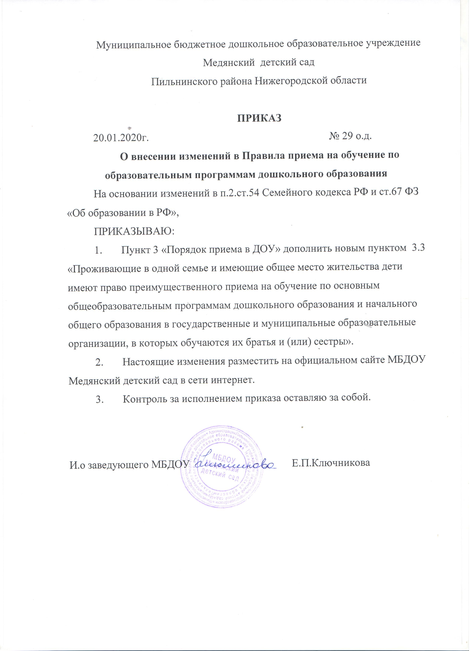
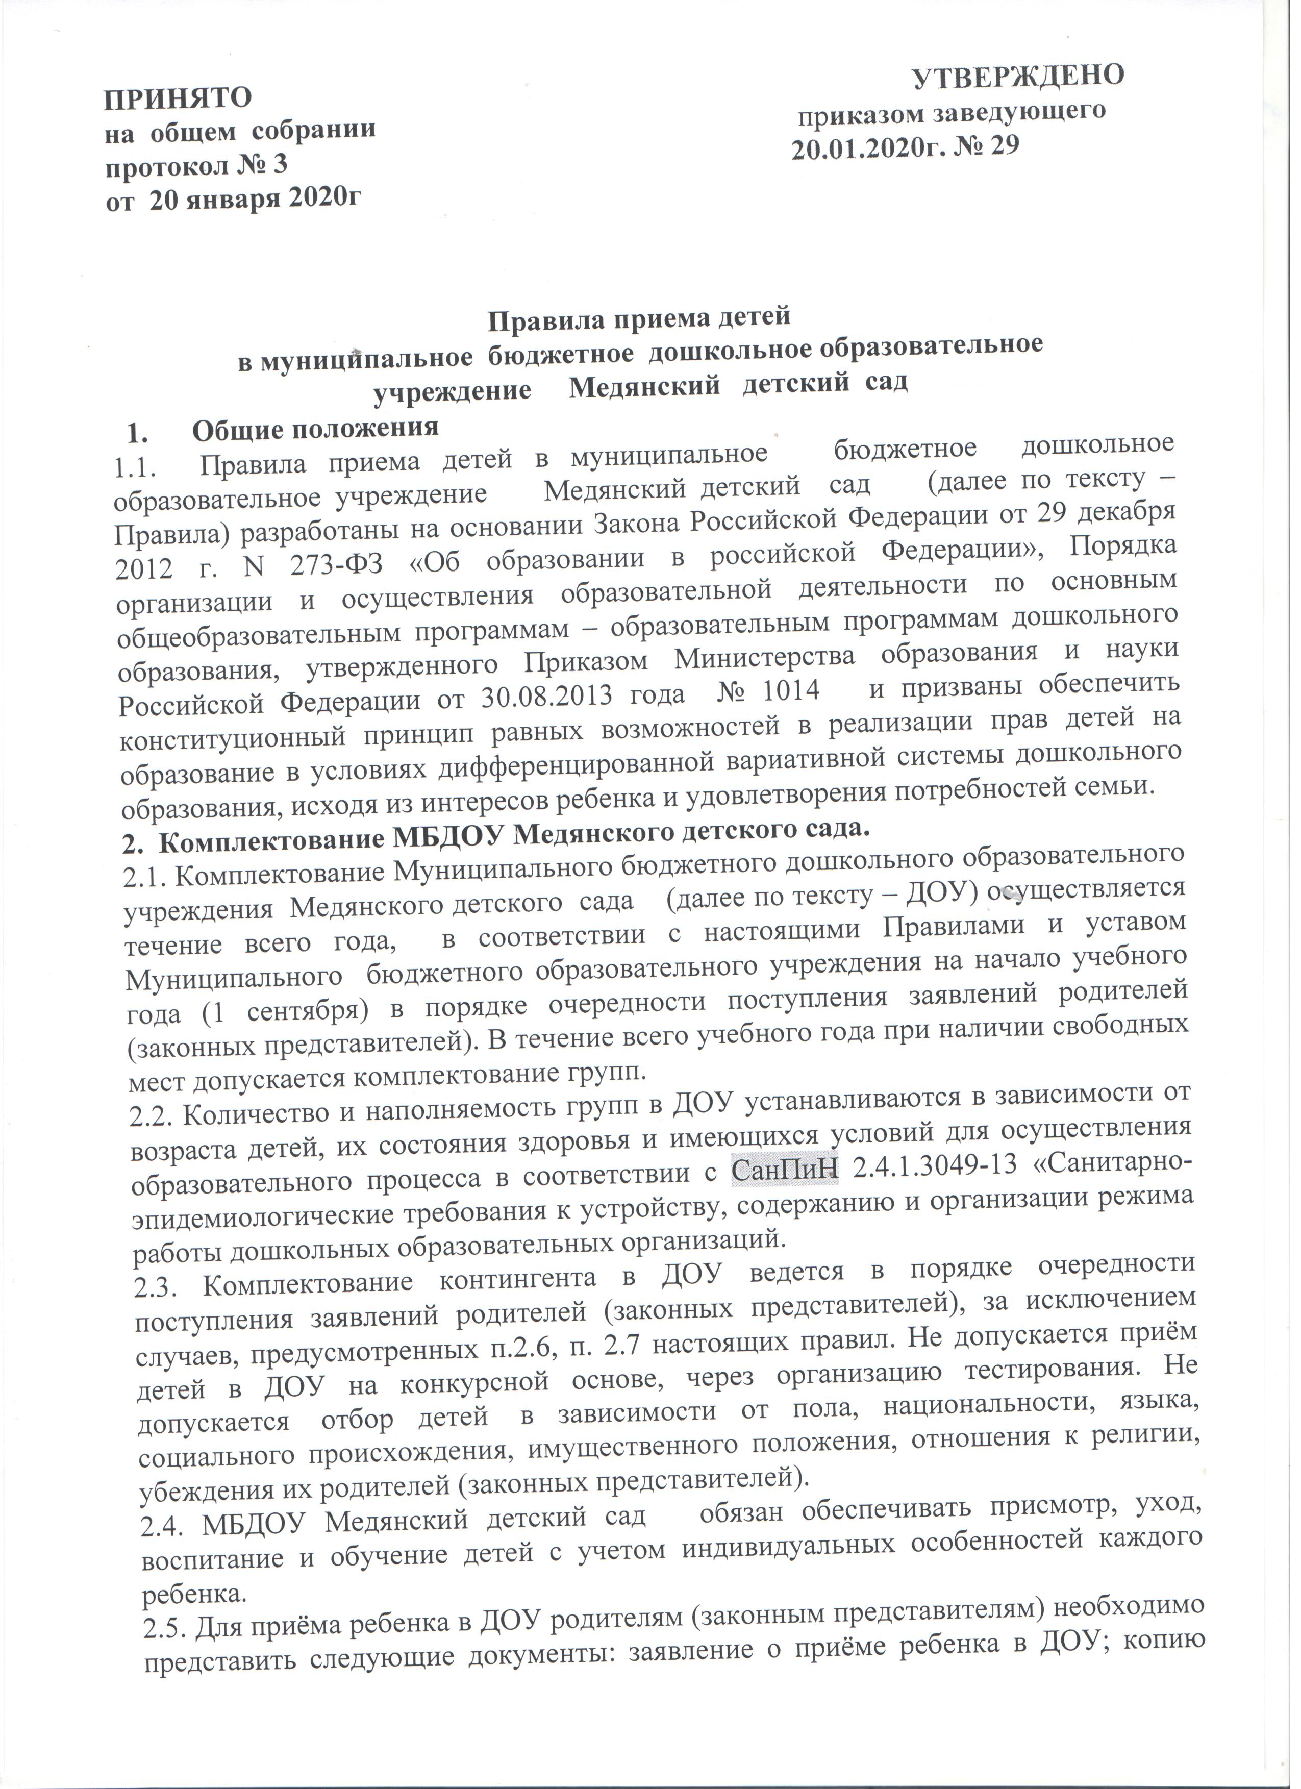

представителей), в который вписан ребёнок; для льготной категории граждан - документы, подтверждающие льготу (представляются ежегодно).
2.6.Правом внеочередного приема в ДОУ пользуются дети из семей:
- граждан, подвергшихся воздействию радиации вследствие катастрофы на Чернобыльской АЭС (Закон Российской Федерации от 15 мая 1991 г. № 1244-1 «О социальной защите граждан, подвергшихся воздействию радиации вследствие катастрофы на Чернобыльской АЭС»);
- граждан из подразделений особого риска, а также семей, потерявших кормильца из числа этих граждан (Постановление Верховного Совета Российской Федерации от 27.12.1991 г. № 2123-1);
- прокуроров (Федеральный закон от 17.01.1992 г. № 2202-1 «О прокуратуре Российской Федерации»);
- судей (Закон Российской Федерации от 26.06.1992 г. № 3132-1 «О статусе судей в Российской Федерации»);
- сотрудников Следственного комитета Российской Федерации (Федеральный закон от 28.12.2010 г. № 403-ФЗ «О следственном комитете Российской Федерации»).
2.7. Правом первоочередного приёма в ДОУ пользуются дети:
- из многодетных семей (Указ Президента Российской Федерации от 05.05.1992 № 431 «О мерах по социальной поддержке семей»);
- дети-инвалиды и дети, один из родителей которых является инвалидом (Указ Президента Российской Федерации от 02.10.1992 г. № 1157 «О дополнительных мерах государственной поддержки семей»);
- сотрудников полиции (Федеральный закон от 07.02.2011 г. № 3-ФЗ «О полиции»);
- сотрудников полиции, погибших (умерших) вследствие увечья или иного повреждения здоровья, полученных в связи с выполнением служебных обязанностей (Федеральный закон от 07.02.2011 г. № 3-ФЗ «О полиции»);
- сотрудника полиции, умершего вследствие заболевания, полученного в период прохождения службы в полиции (Федеральный закон от 07.02.2011 № 3-ФЗ);
- гражданина Российской Федерации, уволенного со службы в полиции вследствие увечья или иного повреждения здоровья, полученных в связи с выполнением служебных обязанностей и исключивших возможность дальнейшего прохождения службы в полиции (Федеральный закон от 07.02.2011 № 3-ФЗ «О полиции»);
- гражданина Российской Федерации, умершего в течение одного года после увольнения со службы в полиции вследствие увечья или иного повреждения здоровья, полученного в период прохождения службы в полиции, исключивших возможность дальнейшего прохождения службы в полиции (Федеральный закон от 07.02.2011 № 3-ФЗ «О полиции»);
- сотрудников органов внутренних дел, не являющихся сотрудниками полиции (Федеральный закон от 07.02.2011 № 3-ФЗ «О полиции»);
- сотрудников, имеющих специальные звания и проходящих службу в учреждениях и органах уголовно-исполнительской системы, федеральной противопожарной службе Государственной противопожарной службы, органах по контролю за оборотом наркотических средств и психотропных веществ и таможенных органах Российской Федерации (Федеральный закон от 30.12.2012 г. № 283-ФЗ «О социальных гарантиях сотрудникам некоторых федеральных органов исполнительной власти и внесении изменений в отдельные законодательные акты Российской Федерации»);
- сотрудника Российской Федерации, имевшего специальное звание и проходившего службу в учреждениях и органах уголовно-исполнительской системы, федеральной противопожарной службе Государственной противопожарной службы, органах по контролю за оборотом наркотических средств и психотропных веществ и таможенных органах Российской Федерации, погибшего (умершего) вследствие увечья или иного повреждения здоровья, полученных в связи с выполнением служебных обязанностей (Федеральный закон от 30.12.2012 г. № 283-ФЗ «О социальных гарантиях сотрудникам некоторых федеральных органов исполнительной власти и внесении изменений в отдельные законодательные акты Российской Федерации»);
- сотрудников, имевшего специальное звание и проходившего службу в учреждениях и органах уголовно-исполнительской системы, федеральной противопожарной службе Государственной противопожарной службы, органах по контролю за оборотом наркотических средств и психотропных веществ и таможенных органах Российской Федерации, умершего вследствие заболевания, полученного в период прохождения службы в учреждениях и органах (Федеральный закон от 30.12.2012 г. № 283-ФЗ «О социальных гарантиях сотрудникам некоторых федеральных органов исполнительной власти и внесении изменений в отдельные законодательные акты Российской Федерации»);
- гражданина Российской Федерации, имевшего специальное звание и проходившего службу в учреждениях и органах уголовно-исполнительской системы, федеральной противопожарной службе Государственной противопожарной службы, органах по контролю за оборотом наркотических средств и психотропных веществ и таможенных органах Российской Федерации, уволенного со службы в учреждениях и органах вследствие увечья или иного повреждения здоровья, полученных в связи с выполнением служебных обязанностей и исключивших возможность дальнейшего прохождения службы в учреждениях и органах (Федеральный закон от 30.12.2012 г. № 283-ФЗ «О социальных гарантиях сотрудникам некоторых федеральных органов исполнительной власти и внесении изменений в отдельные законодательные акты Российской Федерации»);
- гражданина Российской Федерации, имевшего специальное звание и проходившего службу в учреждениях и органах уголовно-исполнительской системы, федеральной противопожарной службе Государственной противопожарной службы, органах по контролю за оборотом наркотических средств и психотропных веществ и таможенных органах Российской Федерации, умершего в течение одного года после увольнения со службы в учреждениях и органах вследствие увечья или иного повреждения здоровья, полученных в связи с выполнением служебных обязанностей, либо вследствие заболевания, полученного в период прохождения службы в учреждениях и органах, исключивших возможность дальнейшего прохождения службы в учреждениях и органах (Федеральный закон от 30.12.2012 г. № 283-ФЗ «О социальных гарантиях сотрудникам некоторых федеральных органов исполнительной власти и внесении изменений в отдельные законодательные акты Российской Федерации»);
- одиноких родителей (в свидетельстве о рождении ребенка отсутствует запись об отце или представлена справка из органа записи актов гражданского состояния о том, что запись об отце внесена по указанию матери) (Поручение Президента Российской Федерации от 04.05.2011 № Пр-1227);
- иных категорий граждан, имеющих право на льготный порядок предоставления мест для детей в образовательном учреждении в соответствии с Федеральным законодательством.
2.8. Преимущественным правом приёма в Детский сад пользуются дети:
- педагогических и иных работников муниципальных бюджетных образовательных организаций системы образования Пильнинского района Нижегородской области.
3. Порядок приёма в ДОУ
3.1. В ДОУ принимаются дети в возрасте от двух месяцев до семи лет в зависимости от наличия необходимых условий пребывания. Группы могут быть одновозрастные и разновозрастные по составу. Подбор контингента разновозрастной (смешанной) группы должен учитывать возможность организации в ней режима дня, максимально соответствующего анатомо-физиологическим особенностям каждой возрастной группы.
3.2. Дети с ограниченными возможностями здоровья, дети-инвалиды принимаются на основании заключения психолого-медико-педагогической комиссии при наличии необходимых условий для организации коррекционной работы в ДОУ.
3.3. Проживающие в одной семье и имеющие общее место жительства дети имеют право преимущественного приема на обучение по основным общеобразовательным программам дошкольного образования и начального общего образования в государственные и муниципальные образовательные организации, в которых обучаются их братья и (или) сестры.
3.4.Прием детей в ДОУ осуществляется на основании медицинского заключения, заявления и документов, удостоверяющих личность одного из родителей (законных представителей).
3.5. Решение о зачислении детей в ДОУ принимается заведующим образовательного учреждения.
3.6.Заведующий ДОУ осуществляет регистрацию заявления родителя (законного представителя) о постановке ребёнка на учёт для приёма в ДОУ.
3.7. При приеме ребёнка в ДОУ последнее обязано ознакомить его родителей (законных представителей) с уставом образовательного учреждения, лицензией на правоведения образовательной деятельности, основными образовательными программами и другими документами, регламентирующими организацию образовательного процесса.
3.8. В ДОУ ведется «Книга учёта движения детей» для регистрации сведений о детях и родителях (законных представителях) и контроля за движением контингента детей.
3.9.Зачисление ребёнка в ДОУ осуществляется на основании приказа руководителя образовательного учреждения о зачислении детей в ДОУ.
3.10.При приеме ребенка в ДОУ заключается договор об образовании по образовательным программам дошкольного образования с родителями (законными представителями), включающий в себя взаимные права, обязанности и ответственность сторон, возникающие в процессе воспитания, обучения, развития, присмотра, ухода и оздоровления детей, длительность пребывания ребенка в ДОУ, а также размер платы, взимаемой с родителей (законных представителей) за содержание ребенка в ДОУ. Заключение договора обязательно для обеих сторон.
3.11. Спорные вопросы, возникающие между родителями (законными представителями) детей и администрацией образовательного учреждения при приеме ребенка в ДОУ рассматриваются на конфликтной комиссии, созданной на территории на основании письменного обращения родителей (законных представителей), либо руководителя ДОУ.
3.12. За ребенком сохраняется место в ДОУ в случае его болезни, санаторно-курортного лечения, карантина, отпуска родителей (законных представителей) и временного отсутствия родителей (законных представителей) на постоянном месте жительства по уважительным причинам (болезнь, командировка), а также в летний период, вне зависимости от продолжительности отпуска родителей (законных представителей). После перенесенного заболевания, а также отсутствия более 5 дней (за исключением выходных и праздничных дней) детей принимают в ДОУ только при наличии справки врача общей практики Медянской участковой больницы с указанием диагноза, длительности заболевания, проведенного лечения, сведений об отсутствии контакта с инфекционными больными.
4. Отчисление из ДОУ
4.1. Отчисление ребенка из ДОУ осуществляется:
- по заявлению родителей (законных представителей) воспитанника;
- на основании медицинского заключения о состоянии здоровья ребенка, препятствующего его дальнейшему пребыванию в ДОУ в случае медицинских показаний состояния здоровья воспитанника, которое опасно для его собственного здоровья и (или) здоровья окружающих детей детского сада.
4.2. Отчисление воспитанника из ДОУ оформляется приказом руководителя образовательной организации с соответствующей отметкой в Книге учёта движения воспитанников ДОУ.

Принято на общем собрании
протокол № 2
от 01 марта 2016г

